GUIDA PER NEOIMMESSI
Link utile
http://www.orizzontescuola.it/guide/insegnanti-neo-immessi-ruolo-periodo-prova-formazione-diritti-guida-gratuita-osit

http://www.indire.it/progetto/neoassunti2015-16/
Dal 18 febbraio è operativo l'ambiente online di supporto al periodo di formazione e prova dei circa 90mila docenti assunti nell'anno scolastico 2015/2016.
Comunicato Miur - Indire
L'ambiente Indire nasce per offrire ai docenti neoassunti una serie di attività guidate di analisi e di riflessione sul proprio percorso di formazione.
La piattaforma consente l'elaborazione del curriculum formativo e del bilancio di competenze iniziale e finale; offre supporto nella progettazione, documentazione e riflessione su due attività didattiche e permette un accesso guidato a molteplici materiali di studio.
L'ambiente raccoglie inoltre i questionari di monitoraggio delle varie fasi della formazione: incontri iniziali e finali, laboratori formativi, attività peer to peer e formazione online.
La durata della formazione online è stimata in 20 ore , ma non è previsto il tracciamento automatico delle attività svolte sulla piattaforma.
Attenzione! Al momento le iscrizioni sono aperte solo per i docenti neoassunti. I tutor potranno iscriversi all'ambiente solo in seguito, a partire dalla data che comunicheremo su questo sito.
Domenica, 21 February 2016

Neoassunti, come iscriversi alla piattaforma. La nostra guida per immagini

Dal 18 febbraio è operativo l'ambiente online di supporto al periodo di formazione e prova dei circa 90mila docenti assunti nell'anno scolastico 20152016. Forniamo una breve guida alla registrazione.
Accedere al seguente indirzzo: http://www.indire.it/progetto/neoassunti2015-16/
Cliccare il link in fondo alla pagina:
Cliccato il link suddetto si dovrà cliccare su Iscriviti (neo assunto), per i tutor ancora la funzione non è disponibile:
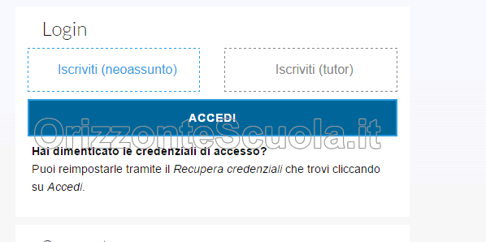
Dopo aver cliccato su iscriviti, inizia la procedura; il primo dato richiesto per accedere a detta procedura è il codice fiscale:
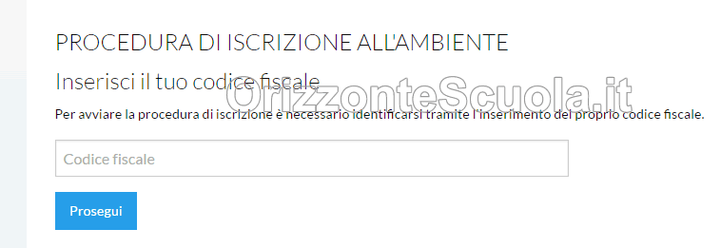
Inserito il CF e dopo aver cliccato su procedi, bisognerà spuntare in fondo alla pagina successiva l’informativa sulla privacy.
Fatto ciò il sistema chiederà l’inserimento di una serie di dati. Quali? Come si evince dall’immagine di seguito riportata:
Dati anagrafici;
Dati attinenti al ruolo: livello scolastico (ordine e grado di immissione in ruolo) e Codice materia d’insegnamento (posto o classe di concorso);
Indirizzo e-mail;
Codice meccanografico della scuola
Nazione di cittadinanza.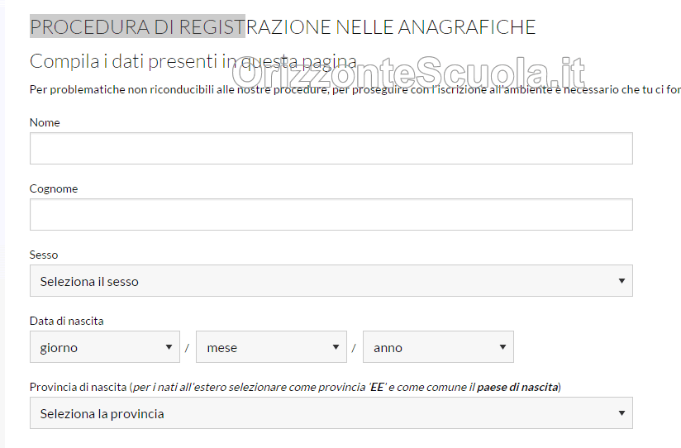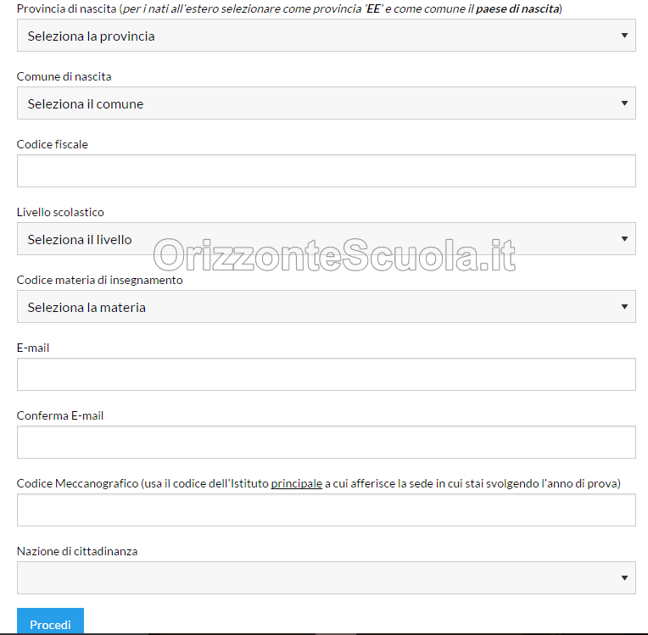
ATTENZIONE AL CODICE MECCANOGRAFICO DA INSERIRE: DEVE ESSERE QUELLO DELL’ISTITUTO PRINCIPALE E NON DEI PLESSI.
A titolo esemplificativo riportiamo i codici, ripresi dal bollettino ufficiale delle scuole statali, afferenti a un istituto comprensivo:
AGMMC275X2 COMUNE DI CASTELTERMINI
AGMM85201N SMS NICCOLO' CACCIATORE (ASSOC. ALL'IST. COMPR. AGIC85200L)
AGIC85200L ISTITUTO COMPRENSIVO DE COSMI
CASTELTERMINI - PIAZZA MAZZINI
CON SEZIONI ASSOCIATE : AGAA85200C - CASTELTERMINI, AGAA85202E - CASTELTERMINI, AGEE85201P - CASTELTERMINI
AGEE85202Q - CASTELTERMINI, AGMM85201N - CASTELTERMINI
Il codice da inserire, trattandosi di un Istituto comprensivo, è quello in cui è presente, dopo la sigla della provincia, la dicitura IC e non MM o AA o EE.
Se si tratta di un Istituto d’Istruzione superiore bisognerà inserire il codice che comprende la dicitura IS dopo la sigla della provincia. Esempio:
AGSSC275K4 COMUNE DI CASTELTERMINI
AGPS002016 L. SCIENTIFICO "MADRE TERESA DI CALCUTTA" (SEZ. ASSOC. )
SEZIONE ASSOCIATA AD ISTITUTO D'ISTRUZIONE SUPERIORE AGIS00200Q
AGRI020011 I. P. I. ARTIGIANATO "ARCHIMEDE" (SEZ. ASSOC. )
VIA MONS. PADALINO
AGIS00200Q IST. D'ISTRUZ. SUPERIORE I IS "MADRE TERESA DI CALCUTTA"
CON SEZIONI ASSOCIATE : AGPM002017 - SANTO STEFANO QUISQUINA, AGPS002016 - CASTELTERMINI, AGPS002027 - CAMMARATA
Inseriti tutti i dati richiesti, clicca su procedi. Se la procedura è andata a buon fine, apparirà la seguente schermata:
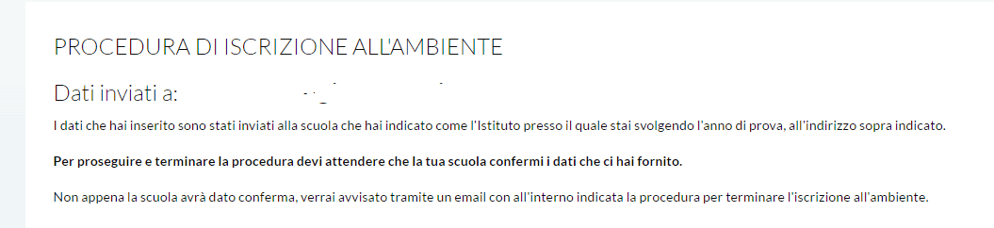
Nella voce “DATI INVIATI A “ troverete il codice meccanografico della scuola di servizio.
Una volta che la scuola confermi i dati inseriti, riceverete un email con ulteriori informazioni per concludere la procedura d’iscrizione all’ambiente.

